**บทที่ 3**

**วิธีการและขั้นตอนการดำเนินงาน**

**3.1 ขั้นตอนการดำเนินการ**

ในการดำเนินการทำโครงงานชุดจำลองกระบวนการคัดแยกผลิตภัณฑ์อัตโนมัติ ผู้จัดทำได้ดำเนินการปฏิบัติตามขั้นตอนดังภาพที่ 3-1

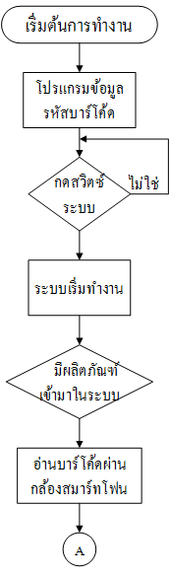 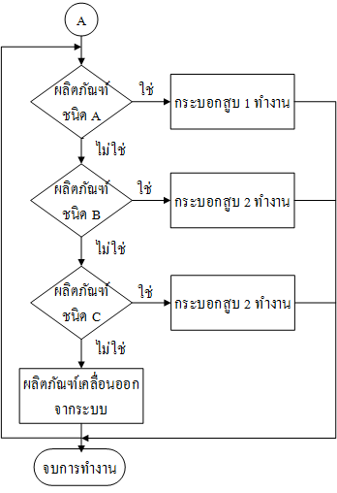

ภาพที่ 3-1ขั้นตอนการทำโครงงานระบบคัดแยกผลิตภัณฑ์ด้วยบาร์โค้ดโดยใช้กล้องสมาร์ทโฟนแบบมีเงื่อนไข